Handlungsanleitung
Hilfe - morgen treffe ich zum ersten Mal auf meine Lerngruppe
Diese Situation kennen alle Lehrenden: Das erste Mal mit der neuen Lerngruppe.
Wer sind die Teilnehmenden? Welche Sprachen sprechen sie? Sind die Lernenden bereits alphabetisiert? Wenige von vielen Fragen, die in der Vorbereitung der Sitzung nicht beantwortet werden können, sodass Sie mit Angst und Ungewissheit in die erste Sitzung gehen. Was kann man machen, um gut vorbereitet zu sein?

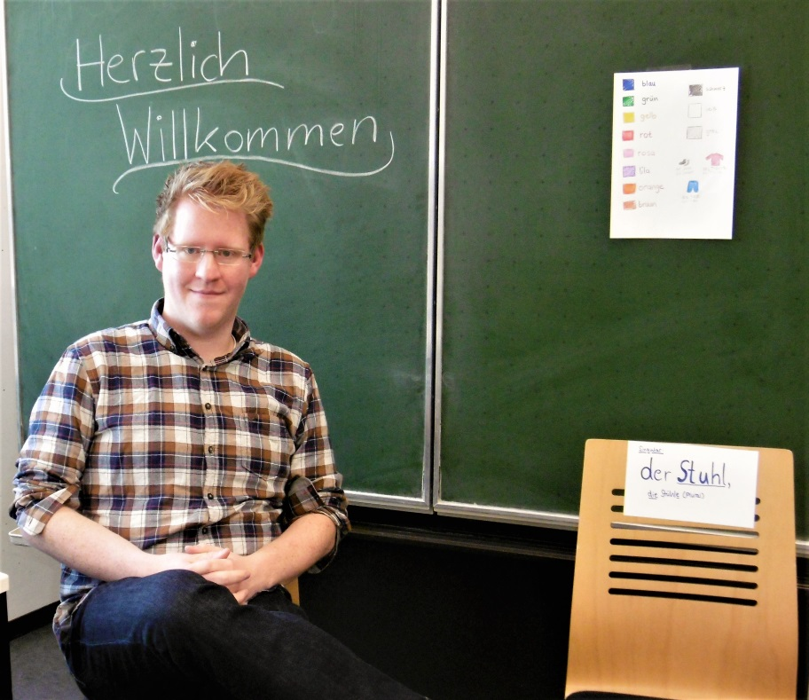
Mit ein wenig Vorbereitung können Sie beruhigt an den Start gehen (Fotoquelle: CC BY SA 3.0 DE by Steffen Schmidt)

Jedes neue Vorhaben beginnt mit einer Schwelle, die es zu übertreten gilt. Menschen, die aus verschiedensten Gründen aus dem Ausland nach Deutschland gekommen sind und die deutsche Sprache (noch) nicht beherrschen, haben bereits einige Schwellen übertreten, wenn sie morgen in Ihrem Integrationskurs sitzen. Für alle im Kurs befindlichen Lernenden bedeutet dies erst einmal: Ankommen. Ankommen in einer neuen Situation, in der sie weder sozialisiert wurden oder die Sprache beherrschen. Als Sprachvermittelnder übernehmen Sie in der nächsten Zeit eine wichtige Aufgabe zur Integration in die deutsche Gesellschaft. Aber nicht nur für die Lernenden, sondern auch für Sie stellt das erste Aufeinandertreffen eine aufregende und ungewisse Situation dar. Umso besser also, wenn man sich vorbereiten kann.

1. Lassen Sie Ängste zu und stellen Sie sich Fragen!
Es klingt so einfach, aber: Lassen Sie Ihre Ängste und Ungewissheit zu... und nutzen Sie diese produktiv. Machen Sie sich bewusst, dass Sie nicht der oder die erste und einzige sind, die sich in dieser Situation befindet oder befunden hat. Aber: Sie befinden sich in der Situation und werden eine erste Sitzung gestalten müssen. Daher stellen Sie sich Fragen, die Sie vor der ersten Sitzung so gut wie möglich zu beantworten versuchen. Folgende Fragen könnten Sie sich stellen:
- Wie viele sollen von mir unterrichtet werden?
- Wer sind meine Teilnehmenden? Welches Alter, welches Geschlecht und welche Interessen könnten meine Lernende haben? Woher kommen sie?
- Welche Sprachen sprechen sie bereits? Können sie bereits Englisch? Sind die Teilnehmer alphabetisiert?
- Was kann ich bei Lernenden mit geringen oder ohne Sprachkenntnissen machen?

2. Suchen Sie Antworten!
Sofern Sie zeitlich die Möglichkeiten haben, sammeln und tragen Sie Informationen zusammen. Fragen Sie Ihre Organisation. Gibt es einen Ansprechpartner bei der Stadt? In der Gemeinde? Nutzen Sie die ersten Informationen über die Teilnehmenden, um einen Eindruck über Gruppengröße, Alter, Geschlecht und Herkunft zu bekommen. Möglicherweise gibt es Informationen über die Aufenthaltsdauer und welche Sprachen diese sprechen. Diese Informationen können Ihnen bereits helfen, die Situation, in die Sie treten werden, einzuschätzen. In aller Regel jedoch gibt es nur vage Informationen. Für eine Vorbereitung ist das natürlich eine schlechte Voraussetzung. Trotz alledem können Sie eine erfolgreiche erste Sitzung mit den Teilnehmenden durchführen. Bewahren Sie daher die Ruhe und nutzen Sie weitere Möglichkeiten des Austausches.

3. Vernetzen Sie sich!
Eine mögliche Hilfe könnte Vernetzung sein. In einer Gruppe können Fragestellungen, Erfahrungen, Ideen, Tipps und Materialien besser ausgetauscht werden. Suchen Sie sich daher auf lokaler oder regionaler Ebene Akteure, mit denen ein Netzwerk sinnvoll sein könnte. Gibt es beispielsweise andere Deutsch- als Zweitsprache-Lehrende in Ihrer Stadt oder Region? Haben diese wiederum bereits Erfahrungen sammeln können und möchten Ihnen davon berichten? Außerdem gibt es im Internet die eine oder andere Möglichkeit Fragen zu stellen, Erfahrungswerte oder Anregungen zu bekommen. Gerade für unerfahrene Lehrende sind Netzwerke sehr hilfreich.

4. Nutzen Sie das gemeinsame Interesse der Gruppe!
Nehmen wir an, dass Sie trotz potenziell verfügbarer Hilfe nur wenig Zeit hatten, Informationen einzuholen. Da die Sitzung, die möglicherweise schon morgen stattfinden soll, nicht ausfallen kann, stehen Sie in der Pflicht. Was können Sie machen, wenn Sie keine Kenntnis von der Gruppe und keine Lehrerfahrung habe?
Nutzen Sie die erste Sitzung, um die Teilnehmenden kennenzulernen und geben Sie den Teilnehmern die Chance, Sie kennenzulernen. Halten Sie
- die Stimmung entspannt und
- ermöglichen Sie eine Sitzkonstellation, in der jeder den anderen sehen kann (U-Form).

Stellen Sie das gemeinsame Interesse der Gruppe (zu der Sie als Lehrender auch gehören) in den Mittelpunkt und versuchen Sie es so einfach und lehrreich wie möglich zu machen. Setzen Sie das Ziel: Wir möchten uns kennenlernen, vorstellen und nach dem Befinden fragen können. Dafür werden ersten Phrasen wie Hallo, Guten Tag oder dialektale Redewendungen wie Moin oder Grüß Gott wichtig sein. Auch nach dem Befinden fragen zu können ist hilfreich, da es in der alltäglichen Situation immer wieder relevant sein wird. Entscheiden Sie sich vor der Sitzung jedoch für eine feste Gruppe an Phrasen und bleiben sie konsequent bei dieser: Zu viel Variation verwirrt gerade zu Beginn. Positiver Nebeneffekt: Sie und Ihre Seminarteilnehmenden können die Namen der Lernenden lernen, sodass die Interaktion mit und innerhalb der Gruppe leichter wird.

5. Suchen Sie didaktisch gehaltvolles Material und wählen Sie aus!
Damit Sie dieses Ziel erreichen, benötigen Sie didaktisch wertvolles Material. Didaktisch gutes Material umfasst kann durch folgende Fragen geprüft werden:
- Unterstützt das Material das Ziel meines Unterrichts?
- Sind die auf dem Arbeitsmaterial gegebenen Lerninhalte richtig? (ohne Rechtschreibfehler, Grammatikfehler, sprachlich richtig)
- Werde ich und möglicherweise auch meine Lernenden durch das Material motiviert, Deutsch zu lernen?
- Welche Arbeits- und Sozialformen möchte ich einsetzen?
- Welche (sprachlichen) Fähigkeiten werden vorausgesetzt und wer wird dadurch möglicherweise ausgeschlossen? Tipp: Je weniger vorausgesetzt wird, desto besser.

Mit diesen zwei Empfehlungen wird Ihnen die Suche etwas leichter gemacht:
- auf Lernox.de gibt es eine Rubrik, die Begrüßung und Vorstellung heißt und mittlerweile 24 Arbeitsblätter, Videos, etc. umfasst.
- in Willkommensbroschüren, die mittlerweile von zahlreichen Vereinen oder Städten herausgegeben werden, wird oftmals mehrsprachig gearbeitet.

6. Nutzen Sie den Raum!
Außerdem hat sich folgendes als sinnvoll erwiesen: Beschriften Sie mit Haftnotizen die im Unterrichtsraum befindlichen Objekte. So werden Ihre Kursteilnehmerinnen und -teilnehmer schnell neue Begriffe und deren grammatisches Geschlecht (der, die, das) wie der Tisch, der Stuhl, die Tafel, die Wand, das Fenster, etc. lernen. Sofern Sie die Möglichkeit haben, hängen Sie bspw. Plakate zu Farben, den Körper oder anderen Wortschatzgruppen auf. Diese wirken anregend und können in den Wortschatz aufgenommen werden. Weitere praktische Gestaltungstipps finden Sie in der Facebookgruppe „Materialsammlung DaZ/DaF: Flüchtlingshilfe konkret!“

Die Tipps aus der Facebookgruppe können überall nachgelesen werden. (CC BY SA 3.0 DE by Steffen Schmidt)

7. Rechnen Sie mit Unwägbarkeiten!
Bedenken Sie, dass aufgrund sprachlicher Hürden, organisatorischer Missverständnisse oder anderer Unwägbarkeiten (z.B. dem Wetter) weniger Teilnehmende als erwartet beim Kurs sind. Berücksichtigen Sie daher in Ihrer Planung, dass Ihre Stundenstruktur oder -idee auch mit weniger Teilnehmenden umsetzbar ist. Setzen Sie auf einem niedrigen Sprachniveau an, sodass im besten Fall keine Sprachkenntnisse vorausgesetzt werden. Visualisierungen können hilfreich sein, da die Migrantinnen und Migranten möglicherweise nicht alphabetisiert sind oder keine lateinische Schrift gelernt haben. Mit Visualisierungen erleichtern Sie allen Teilnehmenden den Start in einen neuen Lebensabschnitt. Versuchen Sie außerdem, die Kursteilnehmer zu aktivieren und für das gemeinsame Vorhaben der Sprachvermittlung zu begeistern.

8. Einfach machen!
Zuletzt noch ein Hinweis: Als Laie werden Sie ein Studium der Germanistik oder ein Deutsch als Zweitsprache-Studium nicht so einfach kompensieren können, denn sonst wäre ja das Studium sinnlos. Jedoch können auch Laien ihren Lernenden durch Unterstützung in vielerlei Hinsicht die Integration in die deutschsprachige Gesellschaft sehr erleichtern. Dafür werden Sie viel Kraft, Geduld und Nerven brauchen, doch mit einem gelungenen Start und einem guten Netzwerk, werden Sie und Ihre Lernenden das gemeinsame Vorhaben bewältigen.

CC BY SA 3.0 DE by Steffen Schmidt für wb-web.de

